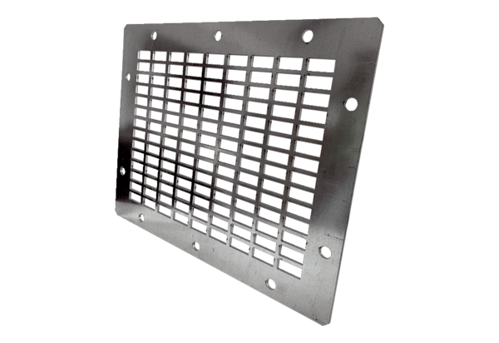Výfuková ochranná mřížka SGAI GR 35Obsah dodávky: 1 kusSortiment: C
Typové číslo: 0073.0430Výrobce: MAICO

